

理学院

数据库原理课程设计

报告

课程设计题目： 二手书交易系统

组员1姓名/学号： 王佳豪/202003160316

组员2姓名/学号： 梁锦华/202003160308

专业班级： 信计2001/应数2001

提交日期： 2023年7月

**目 录**

第一章 数据库课程设计基本情况 3

1.1 课程设计项目简介 3

1.2 课程设计时间 3

1.3 课程设计主要内容 4

第二章 数据库设计 4

2.1 需求分析 4

2.2 概念设计 4

2.3 逻辑设计 6

2.4 物理设计 6

第三章 系统实现 7

3.1 系统功能介绍 7

3.2 系统功能演示 7

第四章 总结 8

# 数据库课程设计基本情况

### **课程设计项目简介**

1. 项目背景：

随着数字化的迅速发展，许多人更倾向于在线购书，而二手书交易在市场中扮演着重要的角色。但二手书平台众多、信息繁杂，因此建立一个高效、安全、便捷的二手书交易系统是满足广大读者需求的重要一环。

2. 目标与功能：

-本项目旨在设计和开发一个二手书交易系统，为读者提供一个友好的交易平台，并确保交易的安全和有效。该系统将具备如下基本功能：

-用户注册和登录：读者可以通过注册账号并登录系统来管理个人信息和交易记录。

-书目管理：读者可以搜索和浏览二手书目录，并选择感兴趣的书籍。

-交易功能：读者可以发布和查看二手书信息，包括书籍描述、价格，并进行书籍的购买和销售。

3. 技术实现：

本项目将利用python编程进行实现，包括但不限于以下关键技术：

- 数据库管理：使用关系型数据库（MySQL）存储用户信息、商家信息、书目数据和交易记录等。

- pymysql：可以通过python使用数据库。

- 爬虫技术：从当当网上爬取二手书信息导入数据库。

- PyQt5：实现交互界面设计。

4. 项目进度与分工：

项目将分为以下阶段进行：

- 需求分析和系统设计：明确项目需求和功能，并确定系统架构和技术选型。

- 数据库管理：创建合适的数据库模型，并实现相关的数据操作功能。

每个阶段将根据项目规模和人力资源进行合理的分工，并进行适时的沟通和协作。

### **课程设计时间**

课程设计从2023年6月25日开始，2023年7月10日结束。

### **课程设计主要内容**

1. 熟悉数据库原理的基本知识；
2. 掌握数据库开发的基本流程；
3. 学习各类数据库相关工具；

4. 完成具体数据库系统的开发；

# 第二章 数据库设计

### **需求分析**

通过了解二手书交易的特点和实际情况，对系统做以下数据分析：

1. 用户注册和登录：

- 用户可以通过注册账号并登录系统。

- 用户需要提供基本的个人信息，如用户名、密码、电子邮件等。

2. 书目管理：

- 用户可以搜索和浏览系统中的二手书目录。

- 系统应提供基本的书籍信息，如书名、作者、出版社等。

3. 交易功能：

- 用户可以发布二手书信息，包括书籍描述、价格和交易方式。

- 用户可以浏览其他用户发布的二手书信息，并选择感兴趣的书籍进行购买。

### **概念设计**

根据需求分析作ER图：

1. 书籍ER图：

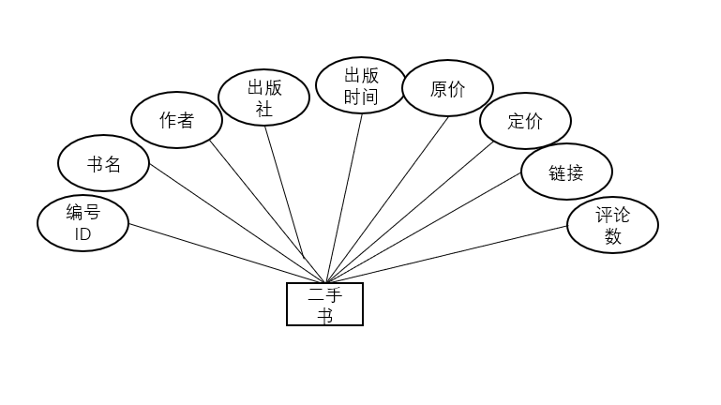

2. 用户ER图：

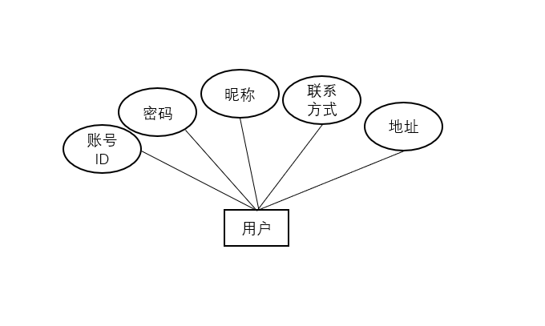

3. 商家ER图：

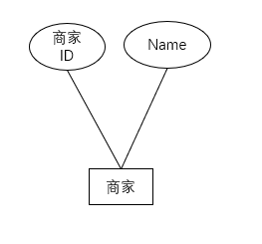

4. 订单ER图：

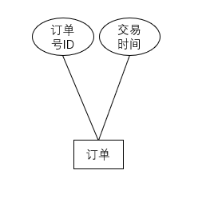

5. 全局ER图：

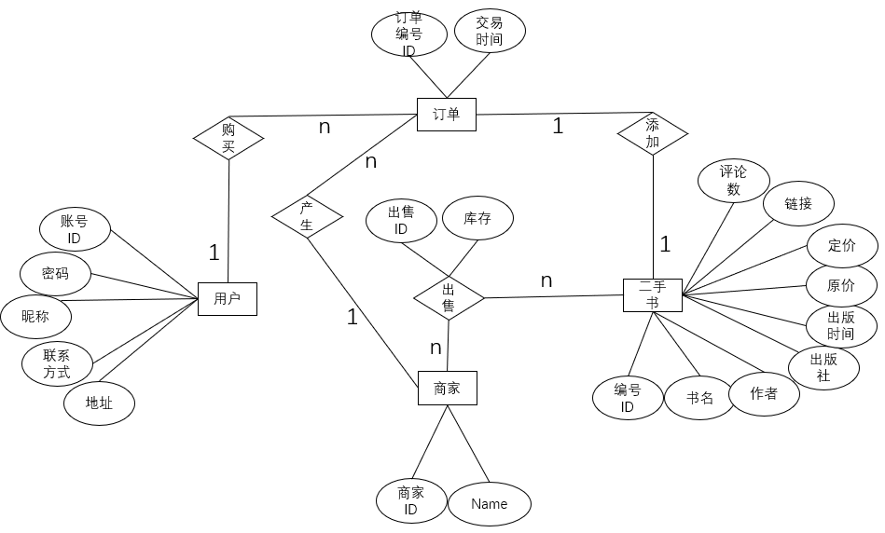

### **逻辑设计**

1. 转换规则：

- 每个实体转换为一个表格，表格的名称与实体名称一致。

- 每个实体的属性转换为表格的列，列名与属性名一致。

- 每个实体的主键属性作为表格的主键列。

- 如果一个实体具有多个属性，它们可以成为表格的普通列。

- 多对多关系（M:N）转换为一个新的关系表，其中包含两个相关实体的主键作为外键。

- 一对多关系（1:N）可以通过在“多”端的实体表格中添加外键来表示。

- 一对一关系（1:1）可以将关联的实体属性合并到同一个表格中。

2. 根据以上规则得到如下关系模型（下划线属性为主码，波浪线属性为外码）：**用户**（账号，密码，昵称，性别，联系方式，地址）

**商家**（商家ID，Name, Password）

**书籍**（书籍ID，书名，作者，出版社，出版时间，原价，定价，评论数，链接）**出售**（出售ID，书籍编号，商家ID，库存）

**订单**（订单编号，商家ID，账号ID，书籍ID，交易时间）

### 物理设计

1.user

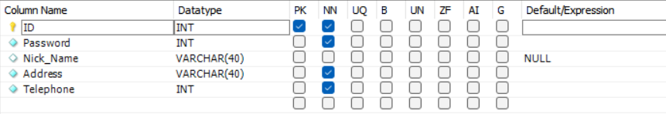

2.merchant

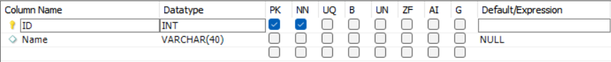

3.book

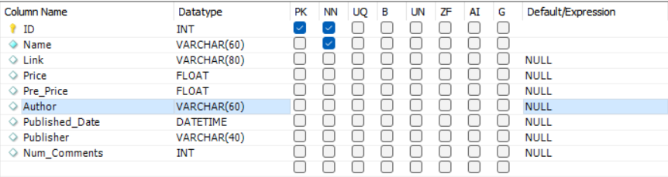

4.sell

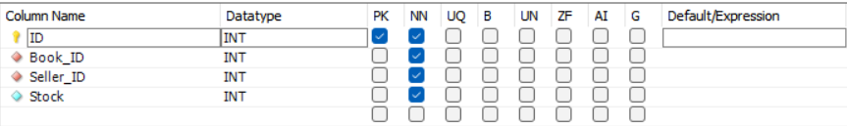

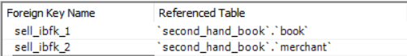

5.order

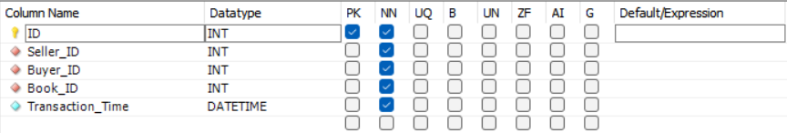

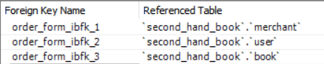

# 第三章 系统实现

### 系统功能介绍

1. 用户和商家注册与登录：

用户可以注册新账户，并使用已注册的账户登录系统，确保安全访问。

2. 个人资料管理：

用户和商家可以在系统中管理个人资料，包括修改用户名、密码和联系方式等。

3. 书籍上传：

商家可以上传不需要的书籍，设定价格并提供详细信息，也可以修改挂售二手书的库存信息。

4. 书籍详情：

用户可以点击书籍列表中的书籍，查看详细信息，可以点击链接跳转对应的网页。

5. 搜索与筛选：

用户可以通过关键词搜索特定的书籍，以找到自己想要购买的书籍，分为数据库搜索和当当网搜索。

6. 购买书籍：

用户可以在系统完成充值，并购买书籍。

7. 购买记录：

用户可查看二手书的购买记录，包括交易时间和购买价。商家可以查看已出售的二手书信息。

### 系统功能演示

注明: 部分书籍数据来源于爬取当当二手书网站,、具体实现采用python连接数据库，sql建表，PYQTt5搭建UI等。

1. 初始界面

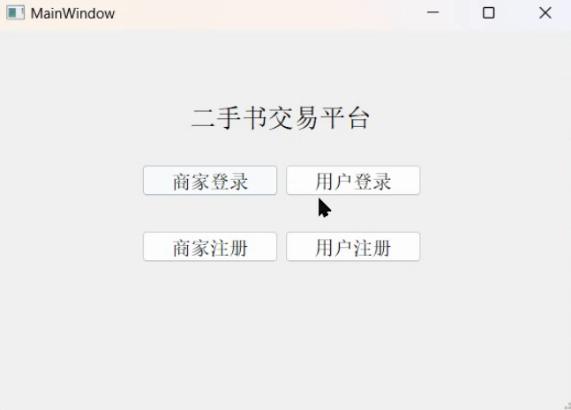

2. 商家注册与登录

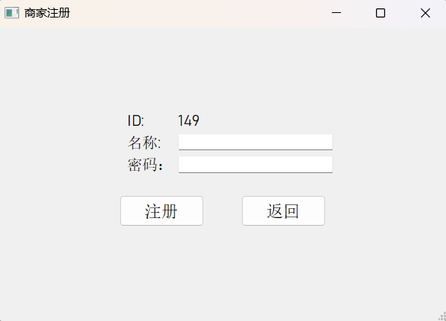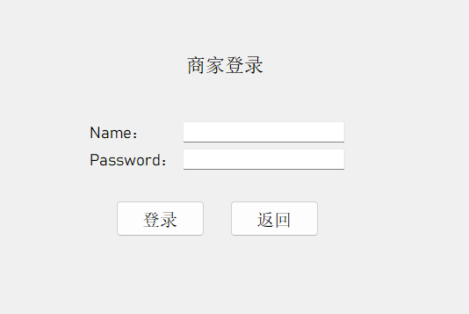

3. 商家和书籍界面

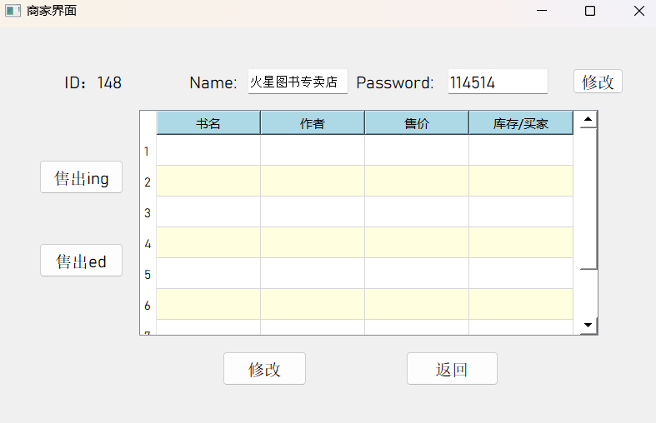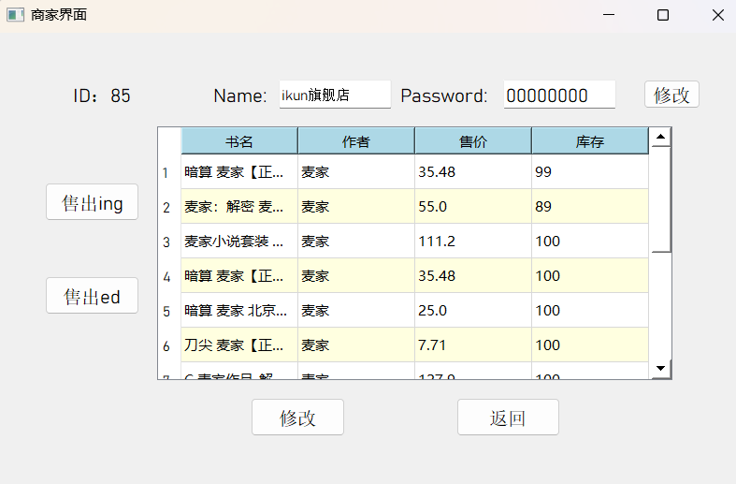

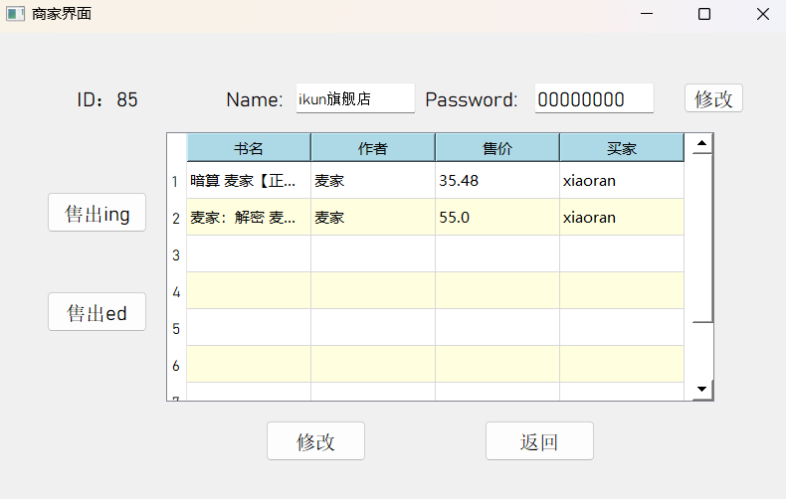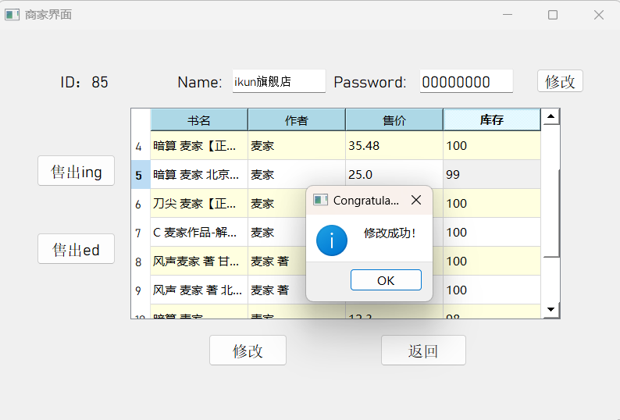

4.用户注册与登录

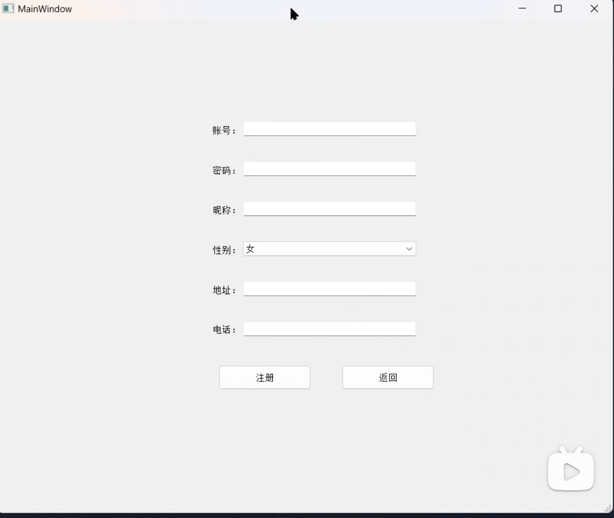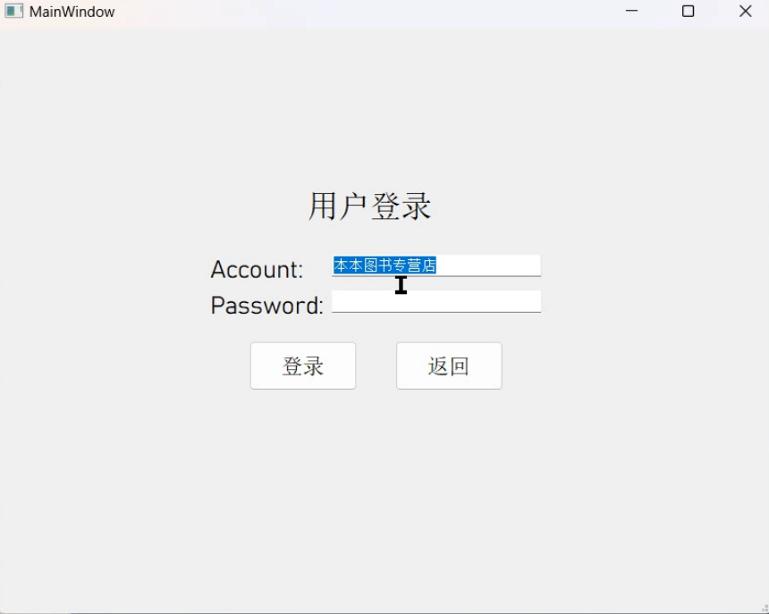

5.用户和购买书籍界面

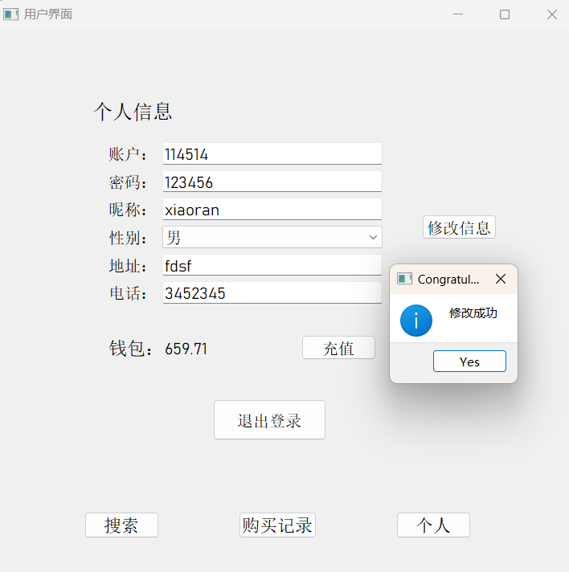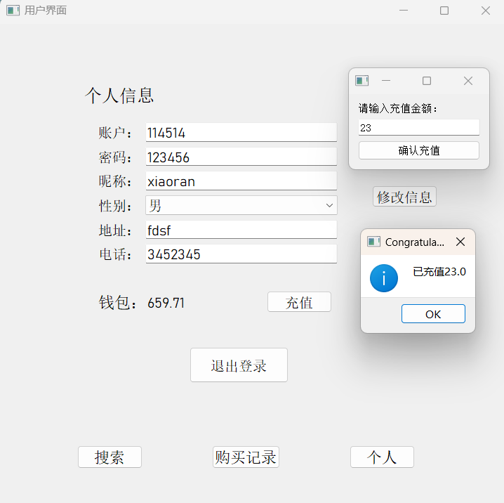

数据库搜索：

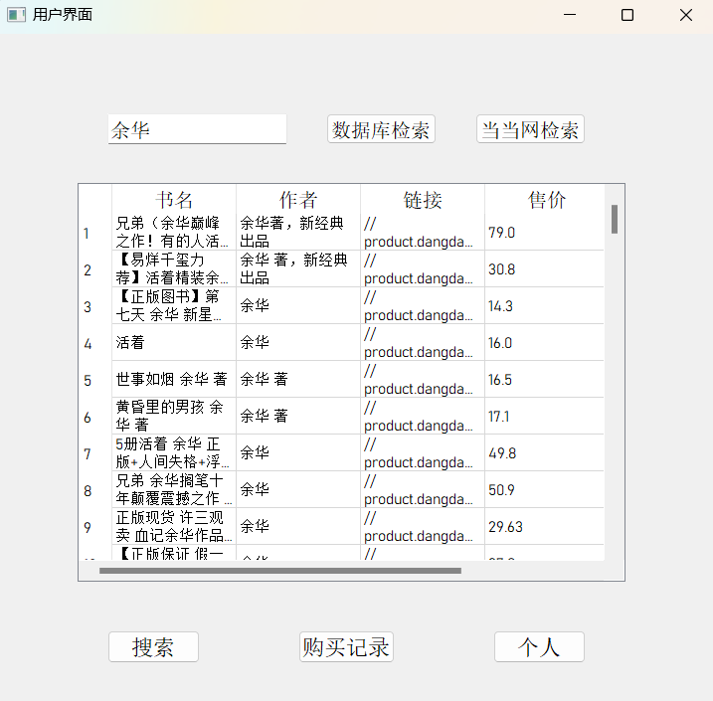

当当网搜索：

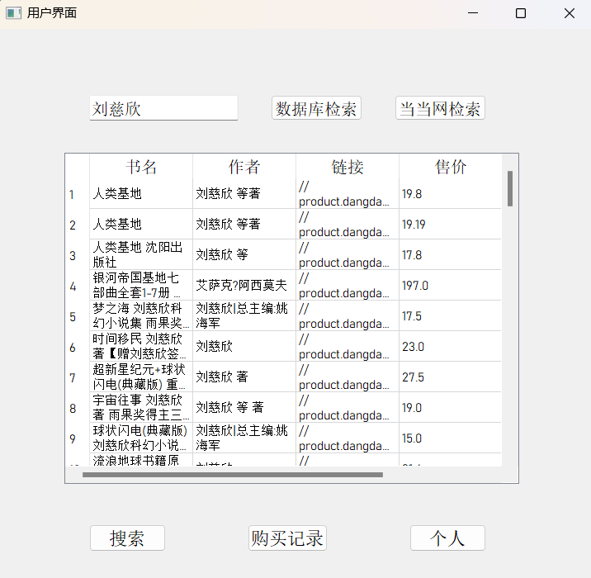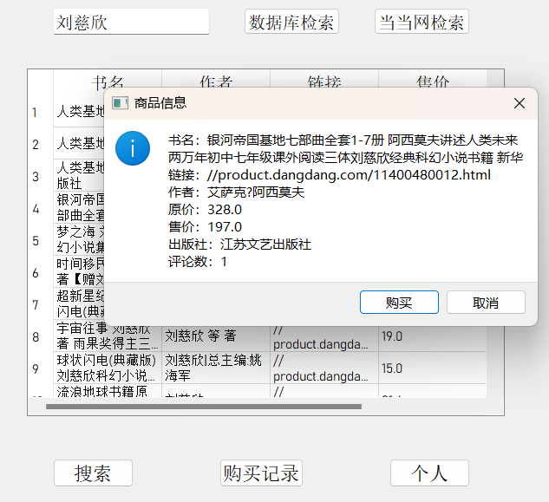

双击链接可跳转网页

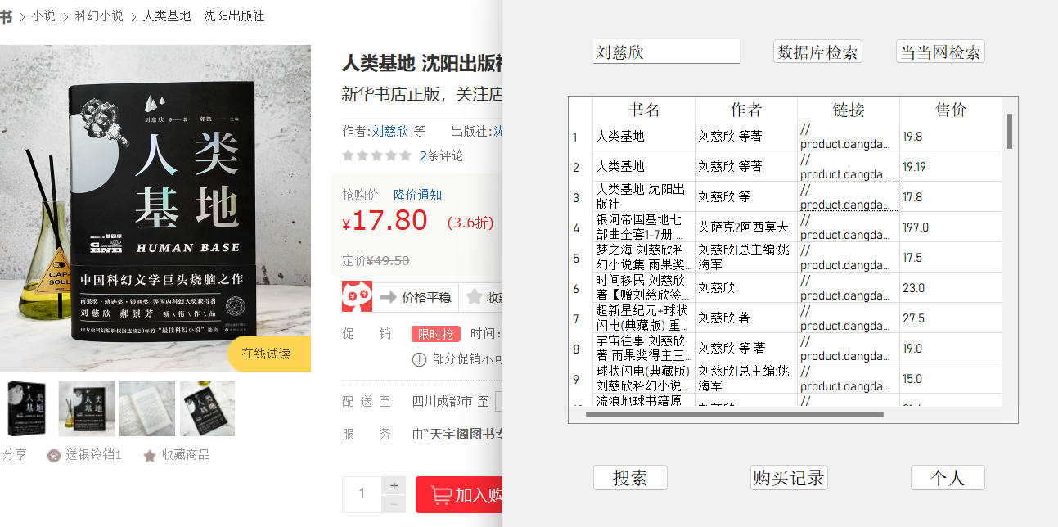

查看购买记录

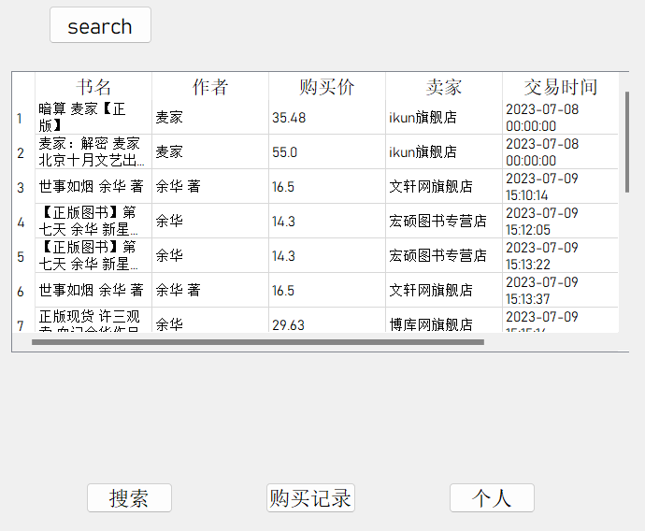

# 总结

以下对该数据库系统做一个简要的总结：

1. 表设计：

- 用户表：包含用户的基本信息，如用户名、密码、联系方式等。

- 书籍表：包含书籍的相关信息，如书名、作者、出版社和价格等。

- 订单表：记录用户的购买订单信息，包括购买者、书籍、交易金额和交易时间等。

- 商家表：记录商家的基本信息，包括名称、密码。

- 销售表：记录商家二手书的出售信息，库存。

2. 关系设计：

- 用户和书籍：用户和书籍之间存在一对多的关系，即一个用户可以购买多本书籍。

- 用户和订单：用户和订单之间存在一对多的关系，即一个用户可以有多个订单。

- 书籍和订单：书籍和订单之间存在一对多的关系，即一种书籍可以有多个订单。

- 书籍和销售：书籍和销售之间存在一对一的关系，即一种书籍只有一个销售信息。

- 商家和销售：商家和销售之间存在一对多的关系，即一位商家可以出售多种书籍。

- 商家和订单：商家和订单之间存在一对多的关系，即一位商家可以有多个订单。

- 商家和书籍：商家和书籍之间存在一对多的关系，即一位商家可以出售多本书。

3. 数据库操作：

- 用户注册和登录：通过用户表实现用户的注册和登录功能。

- 个人信息：通过用户表可修改用户的个人信息，如姓名、密码、钱包充值。

- 商家注册和登录：通过商家表实现商家的注册和登录功能。

- 书籍展示与搜索：通过书籍表实现书籍的展示和关键词搜索功能，可爬取当当网数据并导入数据库。

- 书籍上传、修改和删除：通过商家表、书籍表实现商家上传和删除书籍、修改库存的功能。

- 购买流程：通过订单表实现用户下单、支付和确认交易等功能。

4. 数据库查询与更新：

- 查询书籍：通过书籍表执行查询操作，获取书籍的详细信息。

- 查询订单：通过订单表执行查询操作，获取用户的订单信息。

- 更新订单状态：通过订单表执行更新操作，更新订单的交易状态。

综上所述，二手书交易系统的数据库系统设计需要涉及用户表、书籍表和订单表，并且需要实现用户注册、登录、书籍展示、搜索、上传、删除以及购买流程等功能。通过适当的查询和更新操作，可以实现系统的核心功能。